EXERCICE III – ONDES LE LONG D’UNE CORDE (4 points)
Spécialité
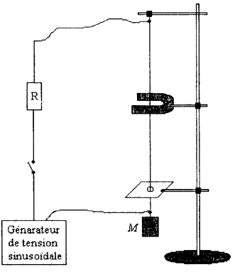
Une corde métallique, verticale, de longueur L = 1,0 m est attachée en son extrémité supérieure à un support fixe.
Son extrémité inférieure est quasiment immobilisée par une plaque percée d’un petit trou dans lequel passe la corde.
La corde est tendue par une masse marquée M, accrochée à son extrémité inférieure; elle est parcourue par un courant électrique sinusoïdal de fréquence f = 50 Hz.
On dispose un aimant en U à cheval sur le fil, au voisinage du milieu de la corde.
Pour certaines valeurs de la masse marquée M, la corde prend un aspect particulier : on y observe un système d’un ou plusieurs fuseaux stables de même longueur.
Données :
- l’accélération de la pesanteur est g = 10 m.s^{–2}
- La célérité d’une onde se propageant sur la corde tendue est v = $\sqrt{\frac{T}{μ}}$ où T est la valeur de la tension du fil (en newton) et μ, sa masse linéique ou masse par unité de longueur (en kg.m^{–1}).

1. Comment nomme-t-on le système d’ondes qui s’établit le long de la corde ?

2. Pour une masse M = 2 kg, la corde vibre fortement en un seul fuseau.
a) Quelle est alors la longueur d’onde λ des ondes progressives se propageant le long de la corde ?
b) Calculer la célérité v des ondes sur la corde.
c) En déduire la masse m de la corde.
3. La position de l’aimant et la fréquence du courant restant inchangées, on souhaite que la corde de longueur L vibre en formant plusieurs fuseaux.
a) Faut-il pour cela, augmenter ou diminuer la valeur de la masse M suspendue à la corde ? Justifier.
b) Le nombre de fuseaux produits étant impair, quel est l’état vibratoire du point situé au milieu de la corde ? Quel nom donne-t-on alors à ce point ?
4. La masse marquée suspendue à la corde est maintenant M’ = $\frac{M}{4}$.
a) Calculer la nouvelle célérité v' des ondes sur la corde.
b) En déduire leur longueur d’onde λ'.
c) Combien de fuseaux observe-t-on dans ce cas ?
d) Comment faut-il placer l’aimant pour observer les fuseaux de manière bien visible ?

